Mejora de la eficiencia operativa mediante la implementación de un sistema de gestión y automatización de mensajería para la empresa Odonto Avances

Formulación y evaluación de proyectos

Santiago Pino Quiroz

Feibert Alirio Guzmán Pérez

Corporación Universitaria Lasallista

Facultad de ingeniería

Ingeniería informática

Caldas, Antioquia

2025

Agradecimiento

Expreso mi profundo agradecimiento a los directivos y colaboradores de **Odonto Avances**, quienes abrieron las puertas de su organización para permitir el desarrollo de esta propuesta de diagnóstico, mejoramiento e intervención; proporcionando información valiosa y mostrando confianza en este trabajo investigativo.

Reconozco especialmente a la **Corporación Universitaria Lasallista** y al docente **Feibert Alirio Guzmán Pérez** por brindar las herramientas y el conocimiento necesarios para el desarrollo de este proyecto.

Resumen

El presente proyecto aborda el diseño e implementación de un sistema de software especializado en la automatización de mensajería para **Odonto Avances**, con el objetivo principal de modernizar los flujos de comunicación con pacientes y optimizar la eficiencia operativa. La gestión actual, basada en procesos manuales, presenta limitaciones significativas en escalabilidad y precisión. Mediante una metodología de marco lógico y el análisis estructural **MICMAC**, se identificaron y priorizaron las variables clave del sistema (limitación presupuestaria, integración técnica, competencias del personal, seguridad de la información y percepción del paciente). Los resultados del análisis **MICMAC** determinaron que las variables de mayor influencia e incertidumbre son la "Baja capacidad de integración con sistemas existentes (**V2T1**)" y la " Limitación presupuestaria (**V1F1**)", convirtiéndolas en factores críticos para la viabilidad del proyecto. La solución tecnológica propuesta, centrada en la automatización de recordatorios, confirmaciones y seguimientos vía WhatsApp, no solo resolverá estas problemáticas, sino que sentará las bases para una transformación digital escalable en la organización, mejorando la experiencia del paciente y estableciendo una ventaja competitiva en el sector odontológico regional.

**Palabras clave:** automatización de mensajería, gestión odontológica, transformación digital, eficiencia operativa, comunicación con pacientes.

Abstract

This project addresses the design and implementation of a specialized software system for messaging automation at Odonto Avances, with the main objective of modernizing patient communication workflows and optimizing operational efficiency. The current management, based on manual processes, presents significant limitations in scalability and accuracy. Using a logical framework methodology and MICMAC structural analysis, key system variables were identified and prioritized (budget constraints, technical integration, staff competencies, information security, and patient perception). The MICMAC analysis results determined that the variables with the greatest influence and uncertainty are “Low integration capacity with existing systems (V2T1)” and “Budget limitation (V1F1),” making them critical factors for the project’s viability. The proposed technological solution, focused on automating reminders, confirmations, and follow-ups via WhatsApp, will not only address these challenges but also lay the foundation for scalable digital transformation within the organization, enhancing the patient experience and establishing a competitive advantage in the regional dental sector.

Keywords: messaging automation, dental management, digital transformation, operational efficiency, patient communication.

Table de contenido

Introducción 8

Planteamiento del problema 9

Pregunta problema 9

Hipótesis 10

Hipótesis General 10

Justificación 11

Objetivos 12

Objetivo general 12

Objetivos específicos 12

Alcance y limitaciones 13

Metodología 14

**Índice de tablas**

Tabla 1 Ejemplo de tabla con norma APA 7 ed. 18

Tabla 2 Ejemplo de la segunda tabla con norma APA 7 ed. 18

**Índice de figuras**

Figura 1 Ejemplo de figura con norma APA 7 Ed. 18

Figura 2 Ejemplo de figura, matriz de riesgos 18

# ****Introducción****

La transformación digital se ha convertido en un pilar fundamental para la competitividad y eficiencia de las organizaciones en el sector salud. Para **Odonto Avances**, una empresa del sector odontológico, la comunicación con los pacientes representa un proceso crítico que, al estar sustentado en métodos manuales, genera ineficiencias, errores humanos y una asignación subóptima de recursos valiosos del personal administrativo y clínico. Estos desafíos se traducen en una experiencia del paciente que puede verse afectada por recordatorios omitidos, confirmaciones tardías o falta de seguimiento post-atención.

Este proyecto se enfoca en formular y evaluar la implementación de un sistema de software de gestión y automatización de mensajería diseñado específicamente para abordar estas problemáticas. La solución propuesta busca centralizar y automatizar los flujos de comunicación, principalmente a través de WhatsApp, integrando funcionalidades de recordatorio de citas, confirmaciones automatizadas, seguimientos post-atención y gestión de campañas comunicativas. La iniciativa no solo pretende optimizar los procesos operativos internos, liberando hasta un 70% del tiempo actualmente dedicado a estas tareas manuales según estimaciones preliminares, sino también elevar significativamente la calidad del servicio al paciente.

El desarrollo del proyecto se sustenta en una metodología de marco lógico, complementada con un análisis estructural **MICMAC** y la matriz de **Vester** que permitió identificar, priorizar y analizar las relaciones entre las variables críticas del sistema, tales como limitaciones presupuestarias, capacidad de integración técnica, competencias del personal, seguridad de la información y percepción del usuario final. El presente documento detalla la formulación completa de este proyecto, desde el diagnóstico de la situación actual hasta la evaluación de su viabilidad, sirviendo como hoja de ruta para su futura implementación exitosa.

# Planteamiento del problema

La gestión de comunicación con pacientes en **Odonto Avances** se ejecuta actualmente mediante procesos manuales que incluyen llamadas telefónicas y mensajes vía **WhatsApp** gestionados de forma individual por el personal administrativo. Este modelo presenta varias deficiencias críticas que impactan directamente la eficiencia operativa y la calidad del servicio. En primer lugar, la escalabilidad del proceso es limitada; el crecimiento en el volumen de pacientes conlleva una carga proporcionalmente mayor de trabajo administrativo, lo que puede derivar en saturación del personal y omisión de comunicaciones cruciales. En segundo lugar, la naturaleza manual del proceso es propensa a errores humanos, como recordatorios enviados a destiempo, a la persona equivocada o con información incorrecta sobre la cita.

Estas fallas operativas tienen consecuencias directas en el negocio: un aumento en la tasa de inasistencia a citas, lo que genera pérdidas por horas clínicas ociosas y equipos subutilizados. Además, la falta de un protocolo estandarizado y automatizado para el seguimiento post-atención resulta en una oportunidad perdida para fidelizar pacientes, recabar feedback valioso y generar recordatorios automáticos para controles futuros.

## Pregunta problema

¿De qué manera la implementación de un sistema de gestión y automatización de mensajería puede mejorar la eficiencia operativa y la experiencia del paciente en la empresa **Odonto Avances**, superando las limitaciones de los procesos manuales actuales?

## Hipótesis

### Hipótesis General

**Ho:** La implementación de un sistema de gestión y automatización de mensajería no mejora significativamente la eficiencia operativa y la experiencia del paciente en **Odonto Avances**.

**H1:**  La implementación de un sistema de gestión y automatización de mensajería si mejora significativamente la eficiencia operativa ni la experiencia del paciente en **Odonto Avances**.

# Justificación

La justificación de este proyecto se sustenta en su relevancia práctica, técnica y estratégica para **Odonto Avances**. Desde el punto de vista operativo, la automatización de las comunicaciones liberará una cantidad significativa de horas/hombre del personal administrativo, permitiéndoles reasignar su tiempo a actividades de mayor valor para la empresa, como la gestión de relaciones con pacientes o tareas administrativas más complejas. Se estima una reducción de hasta el 70% del tiempo dedicado a la gestión manual de mensajería, lo que se traduce directamente en una disminución de costos operativos y un aumento de la productividad.

Técnicamente, el proyecto introduce una solución escalable y moderna que se integra con la infraestructura existente. La centralización de las comunicaciones a través de una plataforma única mitigará los errores, garantizará la uniformidad de los mensajes y proporcionará datos analíticos valiosos sobre el comportamiento y las preferencias de comunicación de los pacientes. Esto sienta las bases para una transformación digital más amplia en la organización.

Estratégicamente, mejorar la experiencia del paciente es un diferenciador clave en el competitivo mercado de la salud. Un sistema de comunicación confiable, oportuno y personalizado fortalece la confianza del paciente, aumenta la satisfacción y fidelización, y reduce la tasa de inasistencia, optimizando así la agenda clínica y los ingresos. Además, el cumplimiento de normativas de protección de datos (como la Ley 1581 de 2012 en **Colombia**) al estar embebido en el diseño del sistema, mitiga un riesgo legal y reputacional importante.

Finalmente, el análisis metodológico mediante **MICMAC** y la matriz **Vester** aporta rigor al asegurar que las variables críticas para el éxito del proyecto sean identificadas y gestionadas proactivamente, aumentando las probabilidades de una implementación exitosa y generando un caso de estudio aplicable a otras PYMES del sector salud.

# Objetivos

## Objetivo general

Diseñar e implementar un sistema de gestión y automatización de mensajería para Odonto Avances que optimice los flujos de comunicación con pacientes, reduzca el ausentismo y mejore la eficiencia operativa de los procesos administrativos.

## Objetivos específicos

* Analizar el estado actual de los procesos de comunicación y documentación en Odonto Avances.
* Definir los requerimientos funcionales y no funcionales del sistema, incluyendo interoperabilidad con software clínico y cumplimiento de normativa de datos.
* Desarrollar e integrar un prototipo funcional de automatización de mensajes que use canales digitales (WhatsApp Business API) y registro en base de datos central.
* Implementar un plan de capacitación para el equipo administrativo y operativo.

# Alcance y limitaciones

La intervención se centrará en los departamentos de administración y servicio al paciente. El sistema cubrirá: generación automática de recordatorios de citas, confirmaciones, seguimiento post‑consulta, mensajes de promoción/eventos y reportes operativos. Integrará datos con el software clínico mediante APIs o procesos de sincronización.

Quedan expresamente excluidos los procesos clínicos asistenciales, el desarrollo de infraestructura hardware personalizada y los módulos de gestión financiera o contabilidad. También depende de la disponibilidad de budget para licencias de API (WhatsApp Business API u otra) y de la calidad de los datos actuales para realizar migraciones. La protección de datos personales exige controles organizacionales y técnicos adicionales que pueden extender tiempos.

# Metodología

Tabla 1: Cuadro de variables.

|  |  |  |  |
| --- | --- | --- | --- |
| **LONG LABEL** | **SHORT LABEL** | **DESCRIPTION** | **THEME** |
| Limitación presupuestaria. | V1F1 | Elevación de costos operativos asociados a la implementación y mantenimiento continuo. | Financiero |
| Baja capacidad de integración con sistemas existentes. | V2T1 | Incompatibilidades técnicas que impidan una interoperabilidad del sistema con la infraestructura tecnológica actual. | Tecnología |
| Adquisición de competencias necesarias. | V3P1 | Carencia de un programa estructurado de capacitación técnica hacia el personal. | Personal |
| Inseguridad en el tratamiento de Información. | V4S1 | Incumplimiento potencial de normativas de protección de datos durante el uso del sistema. | Seguridad |
| Percepción negativa de los pacientes. | V5E1 | Mejora no tangible en la experiencia de los pacientes con posible añadido de complejidad. | Experiencia |

*\* Fuente: Elaboración propia.*

Ilustración 1: Árbol de problemas.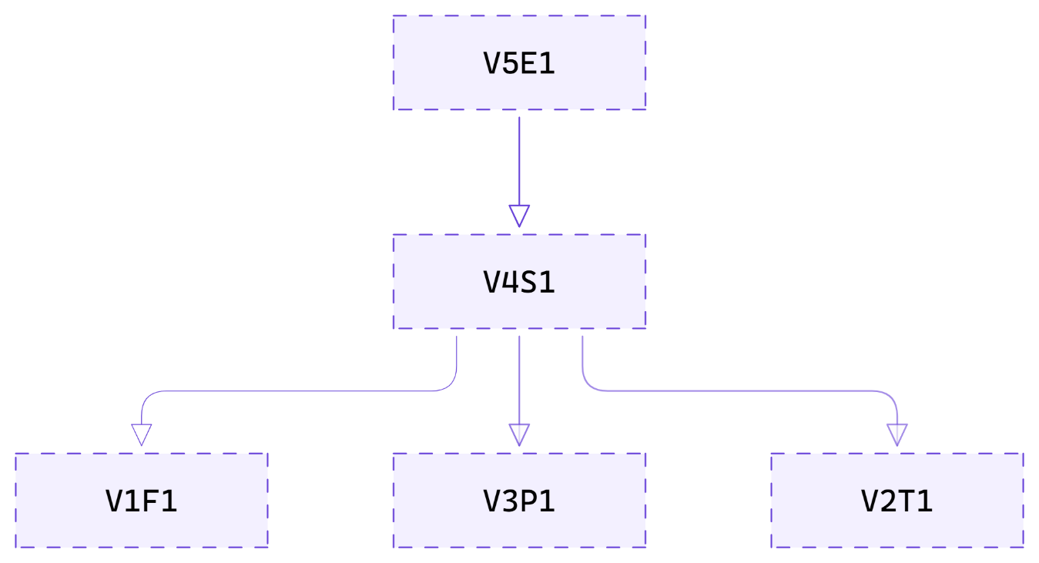

*\* Fuente: Elaboración propia mediante* [Excalidraw](https://excalidraw.com/)*.*

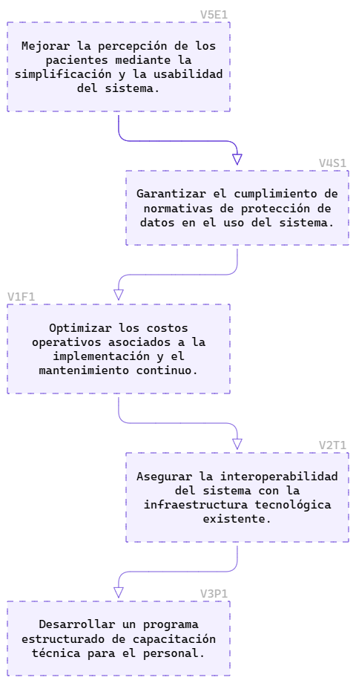Ilustración 2: Árbol de objetivos.

*\* Fuente: Elaboración propia mediante* [Excalidraw](https://excalidraw.com/)*.*